Az Emirates és az Expedia Group együttműködése megkönnyíti az utazástervezést
Az Emirates és az Expedia Group bővítik együttműködésüket az Emirates New Distribution Capability (NDC) API teljes integrációjával. Az új megállapodás lehetővé teszi, hogy az Expedia Group márkáin keresztül a globális B2B és B2C ügyfélkör közvetlen hozzáférést kapjon az Emirates teljes tarifaportfóliójához, beleértve a különböző viteldíjkategóriákat, kiegészítő szolgáltatásokat – például extra poggyász és prémium ülőhelyfoglalás –, valamint rugalmasabb foglalási lehetőségeket.
A partnerség célja az értékesítési csatornák hatékonyságának növelése, valamint a személyre szabott utazási ajánlatok szélesebb körű elérhetősége. Az együttműködés kiterjed a hűségprogramok integrációjára és az adatalapú piaci elemzésekre is, amelyek tovább erősítik a légitársaság és az Expedia Group közös növekedési stratégiáját.
Sajtókapcsolat:
- Nagy Luca
- FLOW PR
- nagy.luca@flowpr.hu
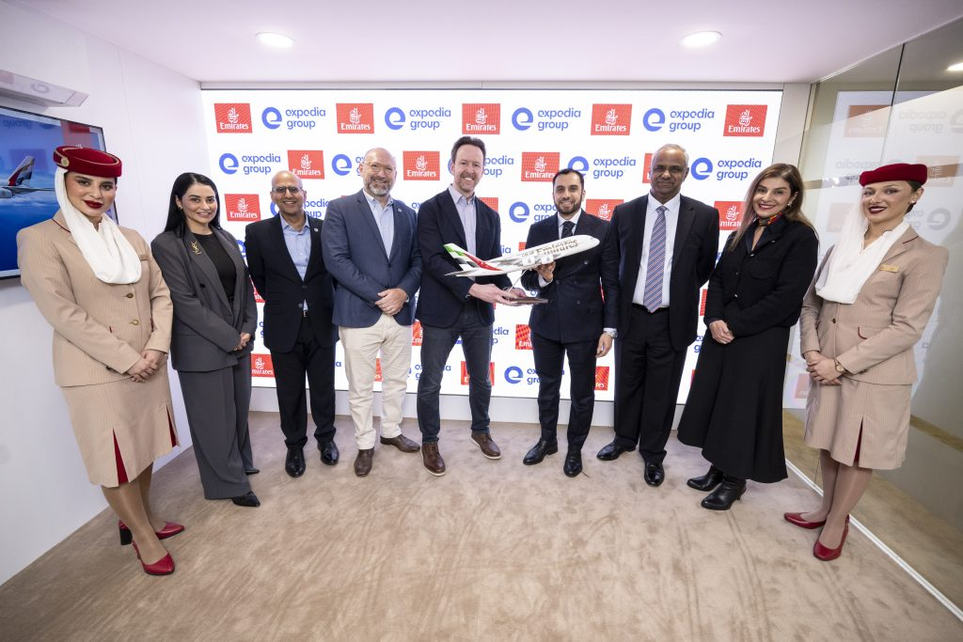 | © Emirates
 | © Emirates
Eredeti tartalom: Emirates Group
Továbbította: Helló Sajtó! Üzleti Sajtószolgálat
Ez a sajtóközlemény a következő linken érhető el:

